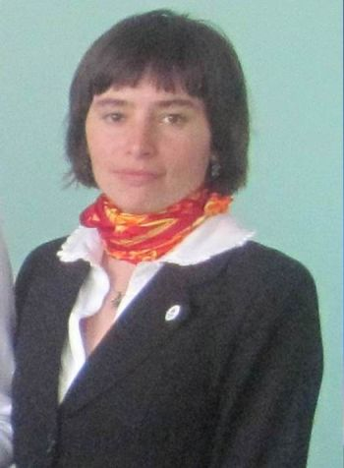
Посвящено 60-летию УКПИ

Куликова Е.Н, методист “Учебно-исследовательского экобиоцентра”
г. Усть-Каменогорска

Археологические памятники Акбаура, как научное наследие
преподавателей кафедры истории Усть-Каменогорского педагогического института

В статье рассматриваются биографии выдающихся археологов, работавших на кафедре истории в УКПИ через призму исторических находок на территории природно-исторического памятника Акбаур.
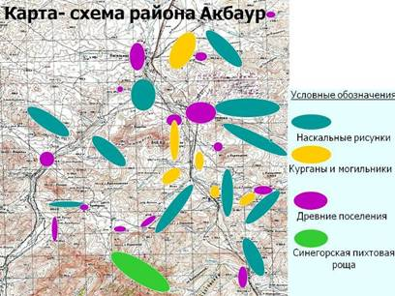
Природно- исторический памятник Акбаур(Уланский р-н) является объектом изучения ученых разных направлений уже более 75 лет. Начиная с 1998 г. мы в своих работах систематизируя разноплановый материал с целью комплексного подхода к изучению всех объектов памятника. Особый интерес на Акбауре представляют исторические памятники. Все они открыты в прошлом веке в 30-80-е года учеными, работавшими на кафедре истории Усть-Каменогорского педагогического института.
Целью нашей работы является систематизация информации биографических данных исследователей природно-исторического памятника Акбаур.
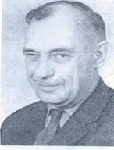
Впервые исторические памятники изучаемого района стали известны благодаря выдающемуся советскому археологу С.С. Черникову.
Сергей Сергеевич Черников- ленинградский археолог, кандидат исторических наук, выпускник исторического факультета Ленинградского университета. Автор многочисленных научных статей.
Во главе Калбо - Нарымского отряда комплексной Казахстанской экспедиции ГАИМК в 1935-1937 С.С. Черников начал подробно исследовать наш регион. За два полевых сезона было пройдено свыше 3 тысяч километров маршрутной съемки, захватившей 21 пункт древних горных работ, течение наиболее крупных рек и северное побережье озера Зайсан. Результатом работы стали монографии “Восточный Казахстан в эпоху бронзы”, “Древняя металлургия и горное дело Западного Алтая”. Особую ценность представляет разработанная им археологическая карта Восточного Казахстана, на которой было зафиксировано местоположение более 2000 курганов и могильников, остатки поселений, массивы петроглифов и другие памятники.
Именно в его работах мы находим первые упоминания об археологических памятниках интересующего нас района. Так, он впервые зафиксировал курганы у села Сагыр (Ленинка), горные выработки Кочунай, Урунхай. Значительное внимание уделено вопросам хронологии наскальных рисунков (6-5 вв до н.э.-11 в н. э.).
Другому представителю Ленинградской академической науки Арслановой Ф.Х. принадлежит заслуга изучения серии захоронений, в том числе курганов “с усами”, могильника Кызылтас.
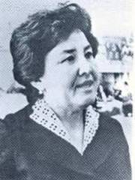
Фирайя Хабибулловна Арсланова- родилась 10 марта 1934 года в г. Темире Актюбинской области Казахской ССР. В 1956 г., после окончания исторического факультета Казахского государственного факультета им. С.М. Кирова Фирайя Хабибулловна начала работать в качестве научного сотрудника отдела археологии Института истории, археологии и этнографии Академии наук Казахской ССР. С 1959 г. она работала в составе крупной археологической экспедиции в Центральном Казахстане. На этом археологическом материале Ф.Х.арсланова защитила кандидатскую диссертацию на тему “Археологические памятники Среднего Прииртышья”. С 1964 по 1974 гг. она работает на историческом факультете педагогического института г.Усть-Каменогорска. В эти годы на территории Восточного Казахстана ею были исследованы могильники Орловка, Камышинка, Ново-Камышевка, Зевакино. Многие находки археологических экспедиций вошли в золотой фонд археологических первоисточников. Благодаря её полевым исследованиям в научный оборот введены совершенно уникальные изобразительные памятники культурного наследия Казахстана- петроглифы, каменные изваяния. К числу важных достижений в области казахстанской археологии относится открытие Арслановой Ф.Х., впервые на территории Восточного Казахстана, курганов “с усами”, ранее известных только в Центральном Казахстане. Всего на территории области обнаружено 8 курганов “с усами” и 4 из них в районе Акбаур.
Научное наследие Арслановой Х.Ф. включает более 40 научных работ. Археологические находки из восточно-казахстанских памятников древности, найденные ею экспонируются в музеях Астаны, Алматы, Санкт-Петербурга.
Зайнолла Самашев родился 17 ноября 1947 г. в Восточно-Казахстанской области, в с. Бестерек. По окончанию исторический факультета Усть-Каменогорского педагогического института (1970 г.) З.С. Самашев остается преподавать.
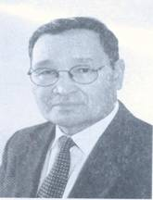
С 1980 г. он работает лаборантом в Институте истории, археологии и этнографии им. Ч.Ч.Валиханова. Затем З.С. Самашев становится заведующим отделом первобытной археологии (1988-1991) и с 1991 заведующий отделом по изучению древнего искусства Института истории, археологии и этнографии им А.Х. Маргулана. Защитив кандидатскую диссертацию по теме “Наскальные изображения Восточного Казахстана” в 1985 г. З.С. Самашев написал еще более 300 научных работ. За свой вклад удостоен премии “Платиновый Тарлан”, заслуженный деятель науки Казахстана.
Таким образом, на территории природно-исторического памятника Акбаур находится большое количество разноплановых исторических памятников, создававшихся на протяжении длительного времени от эпохи бронзы, до эпохи ранних кочевников. Исторический факультет Усть-Каменогорского педагогического института в 20 веке представлял собой средоточение научной интеллигенции не только области, но страны в целом. Здесь работали выдающиеся археологи- практики, большую часть жизнь проведшие в полевых условиях около подлинных артефактов, зная о них не из книг, не из Интернета.
Яркими звездами на небосклоне УКПИ сверкают имена Сергея Сергеевича Черникова, Зайноллы Самашевича Самашева и Фирайи Хабибулловны Арслановой.

Список литературы:
- Ак-Баур-древнее святилище на Западном Алтае (факты, наблюдения и объяснения)/ под общ ред. Л. Марсадолова. -Усть-Каменогорск, 2007.-177 с.
- Арсланова Ф. Х. Работы в Восточном Казахстане// Археологические открытия 1981 года. М: Просвещение, 1973.- С. 430-431
- Арсланова Ф. Х., Чариков А.А. Работы в Восточном Казахстане// Археологические открытия 1973 года. М: Просвещение, 1974.- С. 465-466
- Арсланова Ф.Х. Курганы “с усами” Восточного Казахстана. Алма-Ата: Наука, 1975.-116с.
- Археологические памятники в зоне затопления Шульбинской ГЭС/ под ред. Черникова С.С. Алма-Ата: Гылым, 1987.-183с.
- Куликова Е.Н. К биографии исследователей Акбаура (Черникова С.С., Арслановой Ф.Х. и Самашева З.С.)// “Записки Усть- Каменогорского филиала казахского географического общества: Региональные аспекты устойчивого развития геосистем Алтая-Саянской горной страны”. Усть-Каменогорск,2011
- Куликова Е.Н. Разработка экскурсии на природно-исторический памятник Акбаур// Формирование и развитие туристского кластера: сборник научных трудов. -Усть-Каменогорск, 2010
- Курдаков Е.В. Ак-Баур: тайны и открытия. О памятнике древнейшей письменности, находящимся в казахстанском Алтае. Усть-Каменогорск, 2008.- 150 с.
- Самашев З.С. Наскальные рисунки Верхнего Прииртышья. Алма-Ата: Гылым, 1982.-288с.
- Самашев З.С. Работы в Восточном Казахстане// Археологические открытия 1975 года. М: Просвещение, 1976.- С. 523
- Самашев З.С., Кущ Г.А. Раскопки в могильнике Желдузек// Археологические открытия 1983 года. М: Просвещение, 1984.- С. 516-517
- Федорова Р.С. Основы исторического краеведения и музееведения. Часть третья. Выпуск второй: Краеведение советского и современного Казахстана с некоторыми дополнительными материалами по истории Восточного Казахстана. Усть-Каменогорск, 2009.-400
- Федорова Р.С. Основы исторического краеведения и музееведения. Часть третья. Выпуск второй: Краеведение советского и современного Казахстана с некоторыми дополнительными материалами по истории Восточного Казахстана. Усть-Каменогорск, 2009
- Фирайя Хабибулловна Арсланова// Щербик Г.А. Наш исторический…- У-К, 2006
- Черников С.С. Восточный Казахстан в эпоху бронзы. М: Наука, 1960.-147с.
- Черников С.С. Древняя металлургия и горное дело Западного Алтая. Алма-Ата: Гылым, 1949.-63с.
- www.ak-baur.kz

